
Kutná Hora, Masarykova 197
MATURITNÍ PRÁCE
Rok 2021 Vít Růžička

Dynbalabot
Řídící jednotka bude řešena na platformě ESP32. Řídící jednotka bude pohánět jednotku motoru, která se bude starat o otáčení dvou BLDC motorů. Systém bude schopný se sám balancovat a při tom jezdit podle pokynů uživatele, nebo případného strojového vidění. Řízení bude probíhat modelářským ovladačem, případně gamepadem s joystickem. Hlavním konstrukčním prvkem bude 3D tisk s hliníkovými a karbonovými díly.

Prohlášení
Prohlašuji, že jsem svou maturitní práci vypracoval/a samostatně a použil/a jsem pouze prameny a literaturu uvedené v seznamu bibliografických záznamů.
Prohlašuji, že tištěná a elektronická verze maturitní práce jsou shodné.
Nemám závažný důvod proti zpřístupňování této práce v souladu se zákonem č. 121/2000 Sb., o právu autorském, o právech souvisejících s právem autorským a o změně některých zákonů (autorský zákon) ve znění pozdějších předpisů.
Současně souhlasím se zpracováním uvedených osobních údajů dle nařízení GDPR (nařízení Evropského parlamentu a Rady EU č. 2016/679 ze dne 27. dubna 2016 o ochraně fyzických osob v souvislosti se zpracováním osobních údajů a o volném pohybu těchto údajů) po celou dobu archivace mé maturitní práce. Po převedení dokumentu do archivu školy mohu kdykoliv využít právo písemnou formou svůj souhlas se zpracováním osobních dat odvolat.

V Kutné Hoře dne 20. November 2021
…………………………………
(vlastnoruční podpis)

Poděkování
Chtěl bych poděkovat mému vedoucímu práce Pavlovi Stejskalovi za to, že mi při stavbě oponoval a snažil se mě postrčit správným směrem. Josefovi Tremlovi na jehož popud vlastně projekt vznikl. A závěrem bych chtěl také poděkovat Janu Řehákovi, který vymyslel název pro celý výrobek.
Abstrakt
Cílem mé práce bylo vytvořit dvounohého robota, jehož kontrukce je inpirována projekty Ascento a SK8O a který se dokáže sám balancovat podle matematických algoritmů, které využívají principy inverzní kinematiky. Chtěl jsem převést teorii do praxe a ověřit si své myšlenky. Dále jsem chtěl využít znalosti, které jsem s během svého studia na Střední průmyslové škole v Kutné Hoře získal.
Abstract
The goal of my project was to create two legged robot inspired by „Ascento“ and „SK8O“, which purpose is to balance itself based on mathematical algoritms and principle of inverse kinematics. I wanted to transfer the theory into real world and to confirm my thesis. I also wanted to use the knowledge and experiences I gained during my study at SPŠ at Kutná Hora.
Klíčová slova
robot, sebebalancující, esp32, programování, vývoj, wifi, RC, BLDC, FOC, kolonožka
Keywords
robot, self-balancing, esp32, programming, development, wifi, BLDC, FOC, hoverboard
Obsah
Úvod 7
1 Příklad rozdělení do podkapitol 8
1.1 Odkaz na informační zdroj 8
1.2 Druhá podkapitola 8
1.3 Příklad seznamu s odrážkami 8
1.4 Příklad vkládání tabulky 8
2 Koncepce stabilizovaného zdroje 9
2.1 Příklad vkládání obrázku 9
2.2 Příklad zápisu programového kódu 9
2.3 Příklad vložené rovnice 10
3 Základní typografická pravidla 11
3.1 Další kapitoly a podkapitoly zpracování projektu 11
Závěr 12
Seznam použité literatury 13
Přílohy 14

Úvod
Cílem je stavit robota, který se
- Příklad rozdělení do podkapitol
Zdroje napětí představují základní stavební prvek každého elektronického zařízení …
  - Odkaz na informační zdroj
Lineární zdroje představují základní koncepci napájecího zdroje s transformátorem … V závorce na konci odstavce je uveden použitý informační zdroj. [1]
  - Druhá podkapitola
Pokud požadujeme od napájecího zdroje vyšší účinnost, volíme některou z variant spínaných zdrojů …
  - Příklad seznamu s odrážkami
Seznam s odrážkami obvykle uvozuje věta, která končí dvojtečkou:
- výstupní napětí;
- maximální výstupní proud;
- zvlnění;
- účinnost.
Tady podkapitola pokračuje dalším textem.
  - Příklad vkládání tabulky
Srovnání hlavních parametrů je uvedeno v přehledné tabulce.
Tabulka č. 1: Srovnání spínaných a lineárních zdrojů
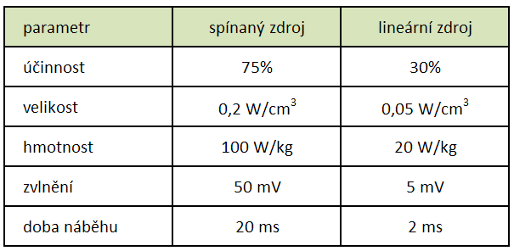
- Koncepce stabilizovaného zdroje
  - Příklad vkládání obrázku
Většina lineárních stabilizovaných zdrojů napětí obsahuje části, které jsou zobrazeny na následujícím obrázku.
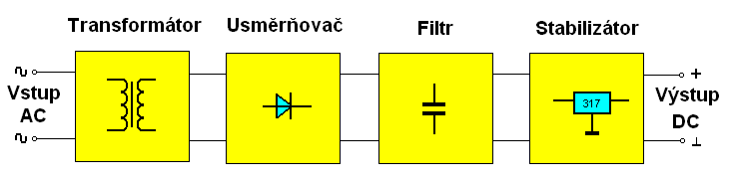
Obr. 1: Blokové schéma lineárního zdroje (zdroj: autor)

  - Příklad zápisu programového kódu
Pro ukázku části kódu v textu používejte neproporcionální písmo typu Courier New velikosti 11, nebo styl kód.
Jako zobrazovací prvek napětí zdroje je použita deska Arduino společně s dvouřádkovým displejem. Pro indikaci velikosti napětí se používá jednoduchý program:
// Arduino IDE 1.8.2
// Arduino ProMini ATmega 328, 5V, 16MHz
// lcd pripojeny pres i2c

#include <Wire.h>
#include <LiquidCrystal_I2C.h>

//nastavíme adresu a typ displeje LiquidCrystal_I2C lcd(0x27,16,2)

void setup() {
lcd.init();
lcd.backlight();
lcd.setCursor ( 0, 0 );
lcd.print("text na 1. radku");
delay (2000);
}

  - Příklad vložené rovnice
Pro výstupní napětí zdroje platí rovnice 1, ve které použijeme velikost referenčního napětí odpovídající danému typu obvodu.
(1)
Velikost rezistoru R1 doporučuje výrobce 240 Ω.

- Základní typografická pravidla
V této šabloně jsou použity pouze ukázky základních částí dokumentu. Více podrobností o formátování, číslování, citacích, atd. naleznete v dokumentu Formátování maturitních prací (podrobný návod pro studenty) na EDU serveru školy v sekci Maturitní zkoušky / Maturitní práce s obhajobou před zkušební komisí (MPO) .
  - Další kapitoly a podkapitoly zpracování projektu
Podrobnější informace se také nacházejí v České technické normě ČSN 01 6910 o úpravě písemností zpracovaných textovými editory nebo ve specializovaných monografiích.
Závěr
Zde projekt hodnotíme a vyvozujeme závěry. Není nutné uvádět všechny dílčí výsledky, ale stačí stručně shrnout dosažené cíle. Je možné formulovat také návaznosti práce jako inspiraci pro další pokračování v projektu.
Seznam použité literatury
[1] LÁNÍČEK, Robert. Elektronika, obvody, součástky, děje. Praha 10: Nakladatelství BEN – technická literatura, 1998. ISBN 80-86056-25-2.
[2] MCWHORTER, Paul. Arduino Tutorial 32: Understanding and Using Joysticks in a Project. Youtube.com [online]. [cit. 2020-02-08]. Dostupné z: https://youtu.be/B6YEQj4d5WU

Přílohy

Vložit konzultační list

